Préparer une compétition : tout le processus de A à Z. Part 4

Passer d’un entrainement assidu vers une préparation de compétition, il n’y a qu’un pas à priori…et pourtant ce petit pas doit être réfléchi, pesé et calculé, mûri et encore refléchi. Dans cette série d’articles, nous allons aborder un peu tout ce qui est à savoir afin de franchir (ou pas) le pas.
Nous poursuivons notre étude sur la préparation d’une compétition sportive, l’étude qui vous donne les connaissances de base à avoir afin de réussir dans cette entreprise difficile.
Il nous reste maintenant à aborder quelques aspects concrets afin de vous donner vraiment toute l’information pratique servant à préparer une compétition. Nous allons parler de l’entrainement concret, de la diète concrète, et allons également inclure le chapitre des suppléments– ainsi vous aurez toutes les clés en main pour réussir votre arrivée sur la scène, sans aucune excuse possible. Ensuite, nous parlerons des périodes spécifiques pré compétition : la période de décharge et les suppléments adéquats à utiliser de la gamme BiotechUSA, la période de recharge et les suppléments adéquats, la gestion d’eau en phase de pré compétition et les suppléments adéquats, l’alimentation le jour même de la compétition et enfin les conseils et indications sur la période de relâche post compétition.
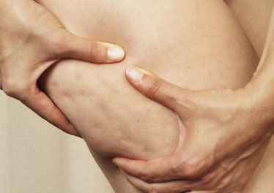
Être le plus complet, avec la meilleure ligne et la meilleure définition possible d’après les critères de la catégorie est l'objectif de chaque sportif qui monte sur scène. Si c'est votre premier concours, vous avez une tonne de questions et de choses à voir avec un entraîneur qui vous aidera à éliminer vos craintes et à atteindre vos objectifs.
Alors, que dois-je faire pour commencer à éliminer du tissu adipeux corporel ?

Principes généraux.
Pesez-vous avant le petit déjeuner parce que cela vous donnera votre vrai poids. Comme vous pouvez l'imaginer, si vous vous pesez plus tard dans la journée, vous serez plus lourd en raison des repas et des liquides que vous avez consommés.
Une chose qu’il faut garder à l’esprit – pour accélèrer la perte beaucoup de gens réduisent leurs glucides et continuent à augmenter leur cardio sans limite, ce qui est stupide : l’objectif est d’être sec sur scène, il est vrai, mais aussi musclé. Mais comment alors peut-on s'attendre à garder le muscle si les apports en aliments sont plus que réduits et le cardio plus qu’étendu ? Le cardio – une séance le matin à jeun de 30 minutes et une autre aussi longue en post entrainement – est suffisant ainsi pour éliminer le tissu adipeux sans entrainer une perte musculaire, nécéssairement présente si on exagère sur les durées.
Résumons l’approche par étapes:

A. Étape 1
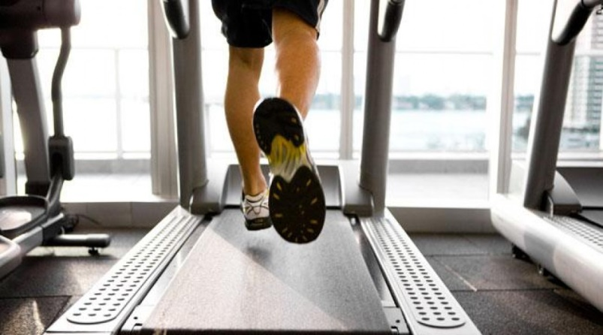
Commencez votre régime alimentaire avec des aliments propres et sains. Si vous mangez un peu de mauvaise nourriture, commencez par la remplacer par des aliments de qualité, et faites-le environ 4 semaines avant de commencer la vraie préparation à la compétition (si vous faites un régime de 12 semaines, commencez la phase de nettoyage 16 semaines avant, ainsi 12 semaines avant vous aurez votre alimentation parfaitement saine).

B. Étape 2
Faites du cardio 20/30 minutes, une fois tous les jours, après entrainement, en commencant 16 semaines avant, surtout si vous n’en faites pas hors saison d’habitude - vous allez perdre de la graisse corporelle rapidement.

C. Étape 3
Lorsque la perte de poids ralentit, la prochaine étape est de mettre en plus du cardio les jours sans entrainement.

D. Étape 4
Ensuite, quand les choses commencent à ralentir à nouveau, augmenter votre cardio de 10/15 minutes par session.

E. Étape 5
La prochaine étape que vous pouvez envisager – garder une séance de cardio à jeun le matin les jours sans entrainement, ajouter une session en plus le soir et faire une session à jeun le matin et une autre de suite après entrainement les jours avec activité.

F. Étape 6
Lorsque la perte de poids ralentit à nouveau, baissez votre apport en glucides de 50 / 200 grammes les jours sans entrainement (la quantité dépendra de votre alimentation et de la catégorie de poids dans laquelle vous voulez concourir).

G. Étape 7
Si vous avez besoin, vous pouvez réduire vos glucides par palliers de 100 grammes par jour, jusqu’à en laisser que 30-50 dans les cas extrêmes, car – comme nous l’avons dit – il est inutile d’augmenter la durée des séances de cardio. Les lipides ne dépassent alors pas 0.5 gr par kilo de poids de corps également. Il faut garder les protéines hautes, à 2-3 grammes par kilo.
Votre objectif devrait être le suivant : être dans l’état concours environ 1-2 semaines avant le show. Cela vous permettra de manger légèrement mieux avant la compétition, reprendre un peu de muscle, se reposer et peaufiner les choses comme il faut, tout en sachant que le gros du travail a été fait.

Diète.
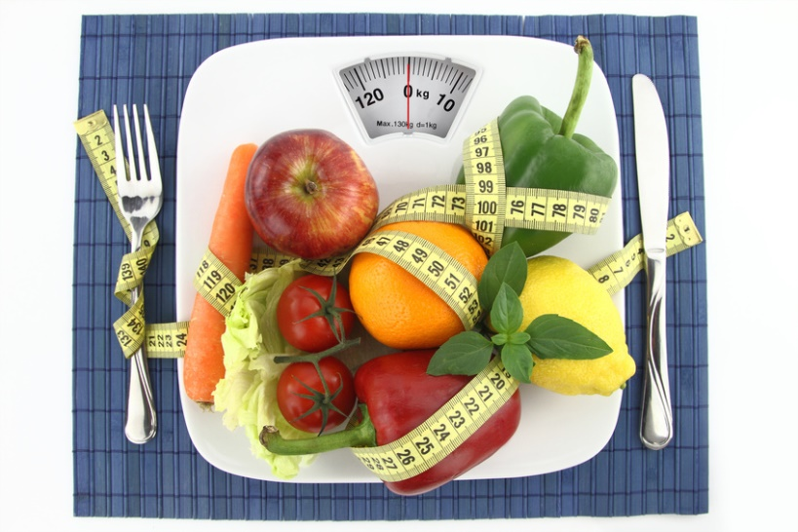
Vous pouvez aussi voir sur la page BiotechUSA nos articles consacrés à l’alimentation en sèche, sur les calculs des apports nutritionnels (protéines, glucides, lipides) en pré entrainement – les apports qui se calculent par rapport au poids corporel, l’intensité d’entrainement et – surtout – par rapport à la dette calorique qu’il est nécéssaire de créer afin d’obtenir une perte de tissu adipeux constante, bien mesurée et maitrisée.
Il existe beaucoup de diètes différentes, toutes ayant le même rôle : celui d’augmenter le métabolisme corporel au maximum tout en réduisant les entrées, afin de tricher avec le corps et le pousser à consommer le maximum calorique tout en fournissant un montant de calories bien inférieur à la dépense. Diètes basses en calories, diètes cycliques, diète cétogène et j’en passe…leur énumération nécéssite un livre entier, donc nous allons vous donner un exemple simple et précis de diète qu’il est possible d’adopter. N’oubliez pas la règle – dès qu’une diète a un nom propre (généralement d’une personne qui l’aurai « inventé » - elle est généralement peu ou pas efficace).
Exemple de diète pour une personne de 80 kilos, très basse en glucides et en lipides (dernière phase).
Horaires |  | Protéines |  | Glucides |  | Lipides
Au réveil | Glutamine (10 grs), BCAAs (10 grs) , Leucine (10 grs), eau + citron entier
1er repas | Flocons d’avoine (30g) + framboise 50g + blanc d’œufs (6 + 1 jaunes), 1/2 pamplemousse | 30 |  | 20 |  | 8
2ème repas | Thon (200grs), 10 grs d’amandes, salade verte, 1 cuillère à soupe de vinaigre de cidre | 50 |  | 1 |  | 5
3ème repas | Poisson blanc (200 grs), 400 grs de légumes verts (haricot vert//brocolis//salsifis//blettes//épinards//chou fleur//salade verte//choux de bruxelles), 1/2 cuillère à soupe d'huile d'olive, 1 cuillère à soupe de vinaigre de cidre | 36 |  | 5 |  | 5
4ème repas | Blancs d'œuf (6) + 10 g d'amandes + 30 grs d’Isolat, 1/2 pomme, 300 grs de légumes verts (haricots vert // brocolis // salsifis // blettes // épinards // choux fleurs // salade verte // choux de Bruxelles) | 30 |  | 10 |  | 5
Pré entrainement | Glutamine (10 grs), BCAAs (10 grs), Leucine (10 grs)
Post entrainement | De suite après: Glutamine (10 grs), BCAAs (10 grs), Leucine (10 grs). 15 minutes après: Isolat (30 grs), Vitargo ou Waxymaize ou dextrose (10 grs), amandes (10 grs) | 27 |  | 10 |  | 6
6ème repas | Poisson blanc (250 grs), 300 grs de de légumes verts (haricots verts // brocolis // salsifis // blettes // épinards // choux fleurs // salade verte // Choux de Bruxelles), Glutamine (10 grs), BCAAs (10 grs), Leucine (10 grs), 1/2 cuillère à soupe d'huile d'olive, 1 cuillère à soupe de vinaigre de cidre | 40 |  |  |  |  | 5
Avant coucher | 150 grs de blanc de poulet + 20 grs d’amandes, eau + citron entier | 30 |  | 3 |  |  | 10
 |  |  | 243 |  | 49 |  | 44
 |  |  |  |  | kcalories: |  | 1564

Supplémentation
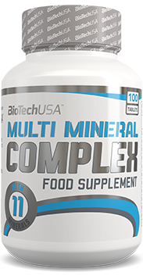
Vu que tout entrainement – peu importe les techniques utilisées – est une destruction pure en simple du tissu musculaire afin que l’organisme le réparer et en construise d’avantage pour pallier au futur stress, il est nécessaire de comprendre que le tissu n’est réparé – et donc ne grossit - que pendant la période de repos et de l’alimentation, et non pendant les en salle exercices. La supplémentation joue un rôle très important, surtout dans le cadre d’une préparation de compétition, où le travail physique mécanique est très intense et varié, et les apports alimentaires ainsi que les périodes de repos sont réduits. Les compléments alimentaires aident ici à la récupération, au maintien des performances, à la croissance du tissu maigre et à la récupération mentale et psychologique.
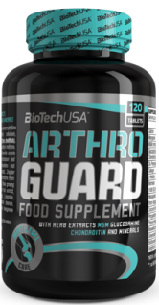
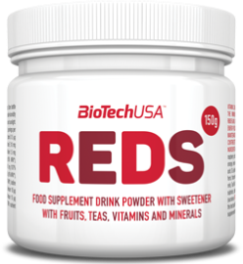
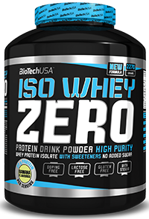
Vous pouvez vous reporter à notre dossier spécial supplémentation sportive « Suppléments sportifs: petit guide du débutant » - , mais vous pouvez voir dans le plan alimentaire cité plus haut l’importance des acides aminés BCAAs, Leucine et Glutamine (matin, avant et après entrainement et avant le coucher), de l’Isolat en post entrainement avec du Vitargo, mais aussi des multivitamines et des mineraux. Il est possible d’ajouter dans cette phase intense des protecteurs d’articulations mais également des acides aminés complets afin de conserver les apports corrects pendant cette phase restrictive.
Dans la suite de notre longue étude nous aborderont les entrainements avec un exemple très précis, ainsi que certaines phases très spécifiques de la préparation comme la déplétion glucidique, la recharge, la gestion d’eau et le jour de la compétition.

Tchoumatchenko Denis
www.deniss.org
Keyword: compétition, préparation de compétition, différentes étapes, apprentissage, progression physique, challenge, alimentation, cardio, principes généraux, étapes, supplémentation, scène, BCAAs, Glutamine, Reds, Carbox, IsoWheyZero, Minerals.

